input: Hai số nguyên dương a và b
output: Bội chung nhỏ nhất của a và b
Example:
Input: a=10 và b=16
Output: BCNN(10,16)=80
Method:
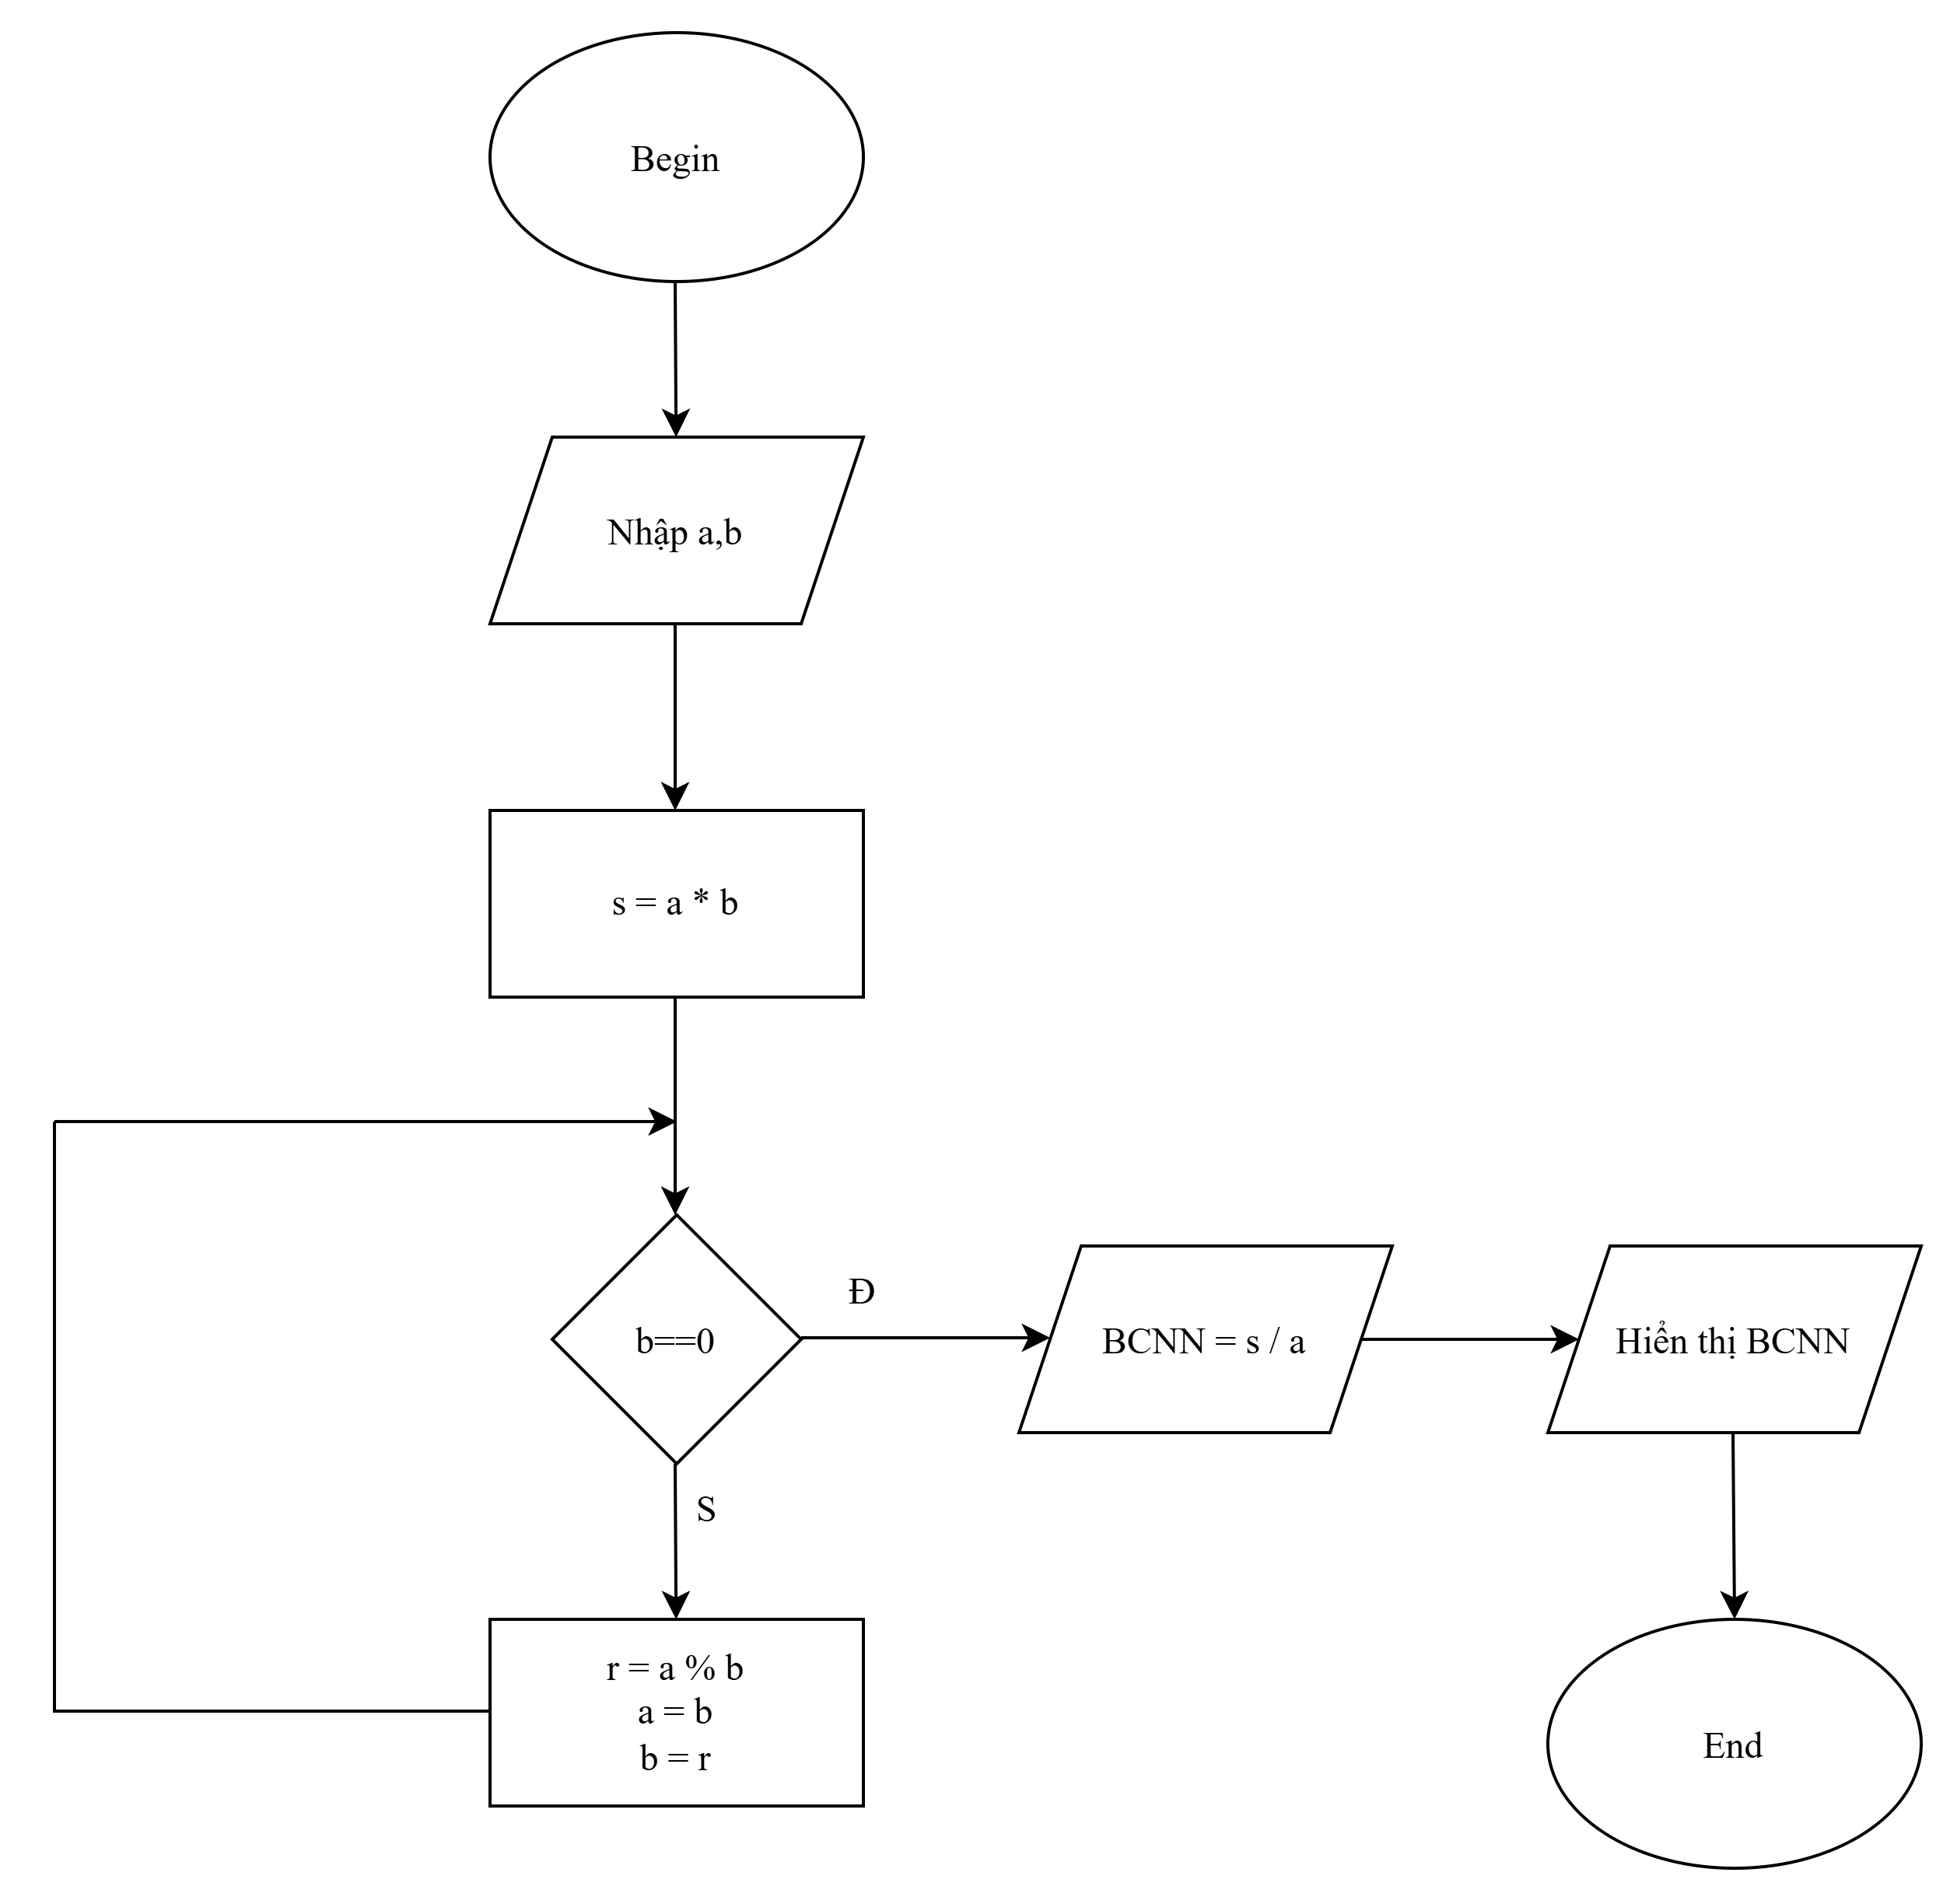
Đánh giá giải thuật sử dụng :
Độ phức tạp của thuật toán: O(log(min(a,b))

